ЗАЯВКА
учасника V Науково-практичної
конференції «Біологічні дослідження – 2015» для молодих учених і студентів
(11-12 березня 2015 року)

Прізвище
Ім’я
По-батькові
Місце роботи / навчання
Науковий ступінь
Вчене звання
Назва доповіді
Напрям роботи конференції
Контактний телефон
E-mail
Поштова адреса з індексом
Дата

Для участі у роботі конференції просимо до 20 січня 2015 року надіслати:
- заявку учасника конференції,
- текст тез,
- відскановану квитанцію про сплату вартості публікації
з поміткою «Біологічні дослідження – 2015» на електронну пошту:

bio-2015@ukr.net
АДРЕСИ ДЛЯ КОНТАКТІВ:

10008, Україна, м. Житомир, вул. Велика Бердичівська, 40, Житомирський державний університет
імені Івана Франка
природничий факультет

Завідувач кафедри зоології,
д.б.н. Стадниченко Агнеса Полікарпівна

Старший викладач кафедри зоології,
к.б.н. Васільєва Людмила Анатоліївна
тел: 097 96 57 726
е-mail: bio-2015@ukr.net

Оплата за друк тез доповідей у збірнику надсилається поштовим переказом за адресою:

10008, Україна, м. Житомир, вул. Велика Бердичівська, 40, Житомирський державний університет
імені Івана Франка
природничий факультет

доц. кафедри зоології,
к.б.н. Тарасова Юлія Вікторівна
тел: 093 69 19 357

У разі невчасної сплати оргвнеску матеріали не будуть надруковані!

Житомирський державний університет імені Івана Франка

Інститут зоології НАН України

Українське наукове товариство паразитологів

Ніжинський державний університет імені Миколи Гоголя

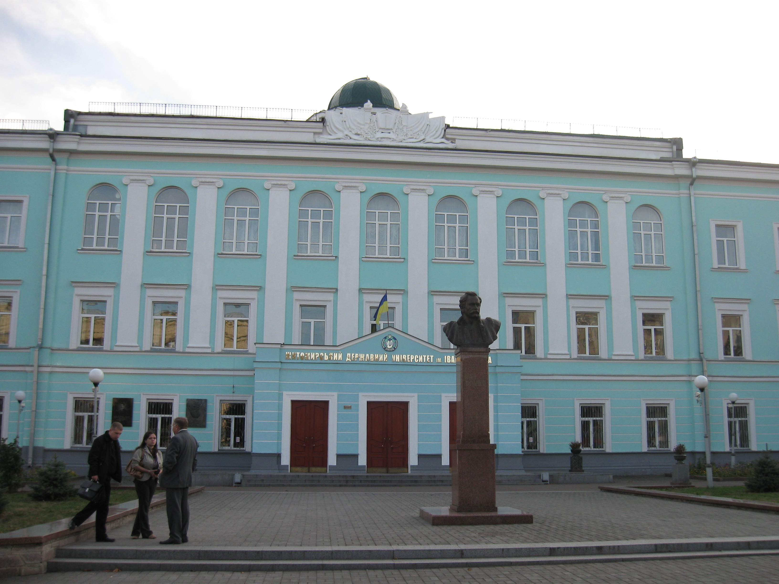

VI НАУКОВО-ПРАКТИЧНА
КОНФЕРЕНЦІЯ
«БІОЛОГІЧНІ ДОСЛІДЖЕННЯ – 2015»
для молодих учених і студентів
11 – 12 БЕРЕЗНЯ 2015 РОКУ

Житомир, 2015

ШАНОВНІ КОЛЕГИ!

Запрошуємо Вас взяти участь у роботі VI науково-практичної конференції «Біологічні дослідження – 2015» для молодих учених і студентів, яка відбудеться 11 – 12 березня 2015 року на базі природничого факультету та факультету фізичного виховання і спорту.

НАПРЯМИ РОБОТИ КОНФЕРЕНЦІЇ:
- експериментальна ботаніка та фізіологія рослин;
- генетика та селекція рослин;
- ландшафтний дизайн та декоративне рослинництво;
- зоологія та екологія тварин;
- мікробіологія та вірусологія;
- стійкість та розвиток екосистем;
- анатомія, фізіологія та екологія людини;
- біохімія та молекулярна біологія;
- медична біологія;
- клінічна медицина;
- імунологія;
- біотехнологія;
- історія біології, історія медицини;
- сучасні проблеми паразитології;
- природокористування та охорона навколишнього середовища;
- біологічна та екологічна освіта;
- медико-педагогічні аспекти фізичного виховання і спорту;
- методика викладання дисциплін природничого циклу.

ОРГАНІЗАЦІЙНИЙ КОМІТЕТ:

Саух Петро Юрійович – ректор ЖДУ імені Івана Франка, д.ф.н., професор;
- Акімов Ігор Андрійович – директор інституту зоології імені І.І. Шмальгаузена НАН України;
- Сейко Наталія Андріївна – проректор з наукової роботи ЖДУ імені Івана Франка, д.п.н., професор;
- Янович Лариса Миколаївна – проректор з навчальної роботи ЖДУ імені Івана Франка, д.б.н., доцент;
- Вискушенко Дмитро Андрійович – декан природничого факультету ЖДУ імені Івана Франка, к.б.н., доцент;
- Стадниченко Агнеса Полікарпівна – зав. кафедри зоології ЖДУ імені Івана Франка, д.б.н., професор;
- Киричук Галина Євгенівна – зав. кафедри ботаніки, біоресурсів та збереження біорізноманіття ЖДУ імені Івана Франка, д.б.н.;
- Гарбар Олександр Васильович – зав. кафедри екології та природокористування ЖДУ імені Івана Франка, д.б.н.;
- Корнійчук Наталія Миколаївна – зав. кафедри медико-біологічних основ фізичного виховання та спорту ЖДУ імені Івана Франка, к.б.н., доцент;
- Межжерін Сергій Віталійович – зав. відділом еволюційно-генетичних основ систематики Інституту зоології імені І.І. Шмальгаузена НАН України;
- Рековець Леонід Іванович – зав. кафедри біології Ніжинського державного університету імені Миколи Гоголя, д.б.н, професор;
- Танська Валентина Володимирівна – доцент кафедри зоології ЖДУ імені Івана Франка, к.п.н.;
- Тарасова Юлія Вікторівна – доцент кафедри зоології ЖДУ імені Івана Франка, к.б.н.;
- Васільєва Людмила Анатоліївна – ст. викладач кафедри зоології ЖДУ імені Івана Франка, к.б.н.

Робочі мови конференції: українська, російська, англійська. Форма участі в конференції: заочна.
Передбачено публікацію тез доповідей у збірнику конференції, який буде виданий до початку роботи конференції. Матеріали будуть надруковані з оригіналів – макетів авторів.
ВИМОГИ ДО ОФОРМЛЕННЯ МАТЕРІАЛІВ:
До друку приймаються матеріали теоретичного або експериментального характеру, які раніше не були опубліковані.
- Обсяг тез – 2-3 стор.
- Текстовий редактор Microsoft Word, формат А-4.
- Шрифт Times New Romans, розмір кеглю 14.
- Поля по 2 см з усіх сторін.
- Абзацний відступ 1,25, міжрядковий інтервал 1.
- Символи із гарнітури Symbol.
- Вирівнювання тексту по ширині.
- Кегль шрифту для заголовку статті – напівжирний, усі літери великі.
- Кегль шрифту для прізвища автора та місця його роботи/навчання – напівжирний, курсив.
- Бібліографія оформлюється відповідно до вимог (Бюлетень ВАК України №5 за 2009 р.);
- Посилання на літературні джерела подаються у квадратних дужках з вказівкою номера джерела.
- Всі скорочення (за винятком загальноприйнятих одиниць виміру) можуть бути використані лише після згадування повного терміну.
За зміст матеріалів несе відповідальність автор. Матеріали, які не відповідають вимогам, до розгляду не приймаються.
Вартість публікації у збірнику становить 30 грн. за кожну сторінку формату А4 (ступінь заповнення останньої сторінки не менше 75 %).

Зразок оформлення матеріалів
УДК:
ФАУНА І ЕКОЛОГІЯ ПРІСНОВОДНИХ МОЛЮСКІВ БАСЕЙНУ РІЧКИ ТЕТЕРІВ

О.В. Павлюченко ¹, Т.П. Іванова ²
¹ Житомирський державний університет імені Івана Франка, вул. Велика Бердичівська, 40, Житомир, 10008, Україна
² Інститут зоології імені І. І. Шмальгаузена НАН України, вул. Б. Хмельницького, 15, 01601, МСП, Київ-30, 01601, Україна
Текст………..
Література

